1. Reconocer Programa / Proyecto Formativo.

2. IEEE

3. Patrones.

4. Preprar presentación - Individual (APA -IEEE) - normatividad.

5. Mendeley

6. Zotero

7. Estructuras

Monolitico

Servicios _ micro

Ans

SPA

DOO

Two-way Data Binding

SDK

“DRY”

“the Stepdown rule”,

Acoplamiento

Cohesión

MDA

BCL

Integración

Despliegue

Metodología XP

Scrum

Scheduling

SW-CMM

top-down

(code and fix

silver bullet

DevOps

SPA  
PWA

Doi

Zotero

Mendeley

Desauro

Icbn

Arquitectura basada en eventos

SaaS

DevOps

eHealth

Cloud

Social media

MOMMIV

DOM

ADLs

ARS

UniCon

Wright

Darwin

Rapide

SEI

DLL

TOPSIS

webforms

Silverlight

wpf

CloudRMM

CloudMIG

ROI

TCO

Principio de Ocultación de Información

DevOps

SRP

QoS

ABC

estado del arte

DOO

buffer

topología

“KISS”

“the Stepdown rule

“DRY”

Outsourcing

RESTful

FTP

HTTP

Stateless

Cache

Interface Uniforme

Hipermedia como el motor del estado de la aplicación

separately deployed units

arquitectura distribuida

patron n capas

Salza

cCube

metodologías agiles

Information Technology Infrastructure Library

SIGAP

bigdata

heroku

POSA

PEAA

Design Pattern GOF

J2EE PATTERNS Best Practices and Design Strategies

Patrones de arquitectura

174Patrones de diseño

Patrones de lenguajes

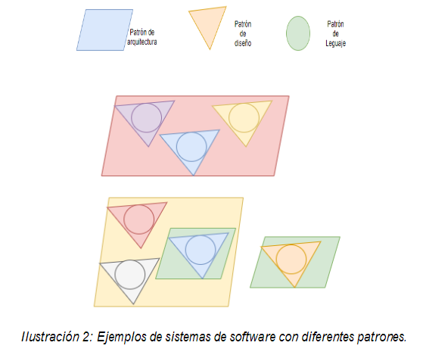

Puntos de vista

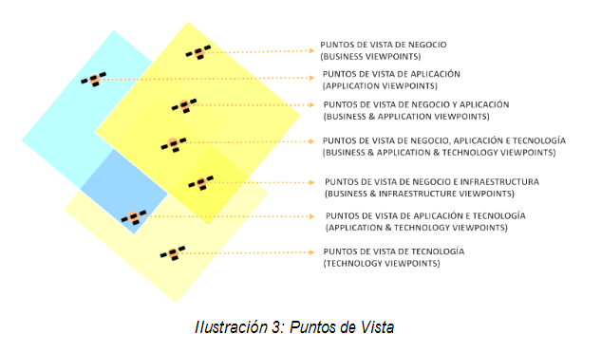

diferencia entre dominios y el propósito de cada punto de vista.

Estado del Arte

scheduling

holístico

SW-CMM

4GLs

arquitectura, composición y adaptación.

RUP

MDA

lenguaje de patrones

PASS

SASS

SOA

Despliegues de servidor

SCL

IASS

puertos

Léxico orientado a modelado y patrones: una estrategia para derivar elementos del modelo conceptual